Убедительная просьба – ответы писать от руки, проверять в каком виде вы мне отправили ваш ответ (не в перевернутом виде!), таблицы, схемы тоже от руки и, ГЛАВНОЕ, пишите своими словами, исключите книжные фразы и ссылки на Интернет сайты!
При невыполнении указанных просьб вы будете иметь неудовлетворительную оценку без возможности объяснения этой оценки.
_____________________________________________________________________________
ВАРИАНТ 1.
Задание 1. ТЕСТИРОВАНИЕ. Укажите правильные ответы!
1. ОВАЛЬНАЯ ЯМКА ВИДНА
1) на стенке ушка правого предсердия
2) на межжелудочковой перегородке
3) на стенке ушка левого предсердия
4) на межпредсердной перегородке

2. ОТВЕРСТИЕ, ИМЕЮЩЕЕСЯ В СТЕНКЕ ЛЕВОГО ЖЕЛУДОЧКА
1) отверстие венечного синуса
2) отверстия легочных вен
3) отверстие аорты
4) отверстие легочного ствола

3. СЛОЙ СТЕНКИ СЕРДЦА НАЗЫВАЕТСЯ
1) апоневроз
2) подслизистая основа
3) слизистая оболочка
4) эндокард

4. НАИБОЛЕЕ КРУПНАЯ ВЕТВЬ ЛЕВОЙ ВЕНЕЧНОЙ АРТЕРИИ
1) огибающая ветвь
2) средняя межжелудочковая ветвь
3) задняя межжелудочковая ветвь
4) задняя перегородочная ветвь

5. ВЕТВЬ ЛЕГОЧНОЙ АРТЕРИИ СРЕДНЕЙ ДОЛИ ПРАВОГО ЛЕГКОГО
1) передняя
2) задняя
3) латеральная
4) нисходящая

6. ПЕРЕШЕЕК АОРТЫ РАСПОЛОЖЕН
1) в начальном отделе восходящей части аорты
2) между восходящей частью и дугой аорты
3) между дугой и нисходящей частью аорты
4) между грудной и брюшной частями аорты

7. К КАКОМУ ВОЗРАСТУ У ДЕТЕЙ ГРАНИЦЫ ПЕРИКАРДА АНАЛОГИЧНЫ ВЗРОСЛОМУ ЧЕЛОВЕКУ?
1) к 10 годам
2) к 14 годам
3) к 18 годам
4) к 8 годам

8. ВЕТВЬ ВНУТРЕННЕЙ СОННОЙ АРТЕРИИ В ЕЕ КАМЕНИСТОЙ ЧАСТИ
1) глазная артерия
2) сонно-барабанные артерии
3) мозговые артерии
4) решетчатые артерии

9. ВЕТВЬ, ОТХОДЯЩАЯ ОТ ПОДКЛЮЧИЧНОЙ АРТЕРИИ ДО МЕЖЛЕСТНИЧНОГО ПРОМЕЖУТКА
1) поперечная артерия шеи
2) реберно-шейный ствол
3) щито-шейный ствол
4) глубокая артерия шеи

10. ВЕТВЬЮ ГЛУБОКОЙ АРТЕРИИ ПЛЕЧА ЯВЛЯЕТСЯ
1) верхняя локтевая артерия
2) нижняя локтевая артерия
3) нижняя локтевая коллатеральная артерия
4) лучевая коллатеральная артерия

11. ВЕТВЬ ЛОКТЕВОЙ АРТЕРИИ, УЧАСТВУЮЩАЯ В ФОРМИРОВАНИИ АРТЕРИАЛЬНОЙ СЕТИ ЛОКТЕВОГО СУСТАВА
1) нижняя коллатеральная локтевая артерия
2) средняя коллатеральная артерия
3) верхняя коллатеральная локтевая артерия
4) возвратная локтевая артерия

12. ВПЕРВЫЕ 10 ЛЕТ ЖИЗНИ НАИБОЛЬШИЙ ДИАМЕТР ИЗ ВСЕХ МОЗГОВЫХ АРТЕРИЙ ИМЕЕТ:
1) передняя мозговая артерия
2) задняя мозговая артерия
3) средняя мозговая артерия
4) промежуточная мозговая артерия

13. ВЕТВЬ ЖЕЛУДОЧНО-ДУОДЕНАЛЬНОЙ АРТЕРИИ
1) левая желудочно-сальниковая артерия
2) средняя надпочечная артерия
3) правая желудочно-сальниковая артерия
4) правая желудочная артерия

14. ИСТОЧНИКОМ ПРОИСХОЖДЕНИЯ СРЕДНИХ ПРЯМОКИШЕЧНЫХ АРТЕРИЙ ЯВЛЯЕТСЯ
1) брюшная часть аорты
2) общая подвздошная артерия
3) внутренняя подвздошная артерия
4) верхняя брыжеечная артерия

15. ДЛИНА АРТЕРИЙ ВОЗРАСТАЕТ ПРОПОРЦИОНАЛЬНО:
1) возрасту человека
2) массе тела
3) широтным размерам тела
4) росту тела и конечностей

16. КАНАЛ, СООБЩАЮЩИЙСЯ С ГОЛЕНО-ПОДКОЛЕННЫМ КАНАЛОМ, ЧЕРЕЗ КОТОРЫЙ ПРОХОДИТ МАЛОБЕРЦОВАЯ АРТЕРИЯ, НАЗЫВАЕТСЯ
1) нижний мышечно-малоберцовый канал
2) приводящий канал
3) верхний мышечно-малоберцовый канал
4) бедренный канал

17. МЕНИСКИ И КРЕСТООБРАЗНЫЕ СВЯЗКИ КОЛЕННОГО СУСТАВА КРОВОСНАБЖАЕТ
1) латеральная нижняя коленная артерия
2) медиальная нижняя коленная артерия
3) средняя коленная артерия
4) нисходящая коленная артерия

18. МАГИСТРАЛЬНЫЙ ТИП ВЕТВЛЕНИЯ АРТЕРИЙ СОХРАНЯЕТСЯ:
1) в период новорожденности
2) в период детства
3) на протяжении всей жизни человека
4) до юношеского возраста

_____________________________________________________________________________
Задание 2. Ситуационные задачи.

Задача №1.
У больного выявлено сужение устья аорты, увеличение границы сердца влево.
1. Где (на скелете) проецируется отверстие аорты?
2. Как проходит в норме левая граница сердца?

Задача №2.
Окулист при обследовании глазного дна у больного сахарным диабетом обнаружил характерные для этого заболевания изменения его кровоснабжения.
1. Какая артерия кровоснабжает сетчатку глаза?
2. Назовите другие ветви глазной артерии.

Задача №3.
После сросшегося перелома локтевой кости в дистальной части предплечья больному сделали ангиограмму и обнаружили нарушение кровоснабжения в области запястья.
1. Назовите артериальные ветви, образующие тыльную артериальную сеть запястья?
2. Какие артерии берут начало от этой сети?

Задача №4.
Больному была сделана левосторонняя нефрэктомия (удаление почки) с перевязкой почечной артерии и почечной вены. В дальнейшем у больного были выявлены нарушения трофики левого яичка.
1. Каковы возможные причины?
2. Дайте анатомическое обоснование.
_________________________________________________________________________

Задание 3.
НА РИСУНКАХ подписать сосуды по-латыни!

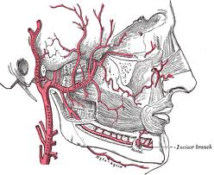
От руки

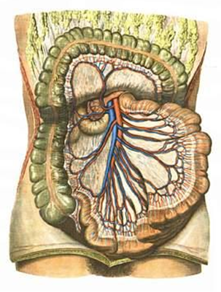
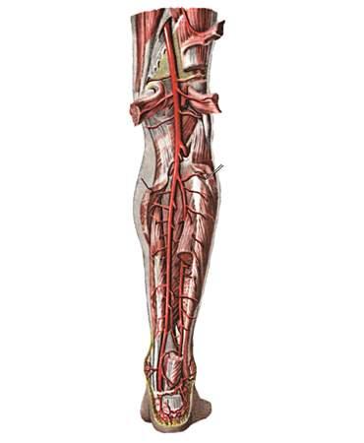

Задание 4.
Нарисуйте схему «Кровоснабжение коленного сустава». Подпишите сосуды по-латыни.
__________________________________________________________________________

Задание 5. Персонально:
Авдеева Ирина Олеговна Возрастные особенности сосудов нижней конечности.

Бармакова Варвара Александровна Возрастные особенности общей, наружной и внутренной сонных артерий.

Ганина Софья Андреевна Какая артерия выходит через трехстороннее отверстие? Чем оно образовано?

Даниленко Алиса Юрьевна Особенности кровоснабжения почек?

Евсеенко Вероника Владимировна Особенности кровоснабжения толстой кишки?

Исакова Валерия Вадимовна Особенности кровоснабжения тонкой кишки?

Косырьков Кирилл Юрьевич Особенности кровоснабжения яичек?

Лавейкина Марина Сергеевна Объясните ход внутренней половой артерии. Назовите ветви и что кровоснабжают?

Максимова Алина Вячеславовна Назовите возрастные особенности сосудов брюшной полости.

Сатвалдиева Аида Асановна - Расскажите особенности кровообращения легких.

Сыряев Даниил Андреевич Какие артерии образуют возле медиальной лодыжки медиальную лодыжковую сеть?

Филиппова Светлана Витальевна Перечислите крупные сосуды, расположенные в бедренном треугольнике.

